Лабораторная работа №3

Решение задач стохастической оптимизации

Реализовать гибридный алгоритм стохастической оптимизации, включающий:
- формирование обучающей выборки для вычисления математического ожидания функции посредством нейросети с помощью метода статистического моделирования;
- формирование нейросети и ее обучение для вычисления математического ожидания целевой функции;
- формирование генетического алгоритма для отыскания оптимального решения и отыскание решения, причем в качестве средства вычисления функции соответствия должна использоваться нейросеть.

Варианты заданий на лабораторную работу

1)
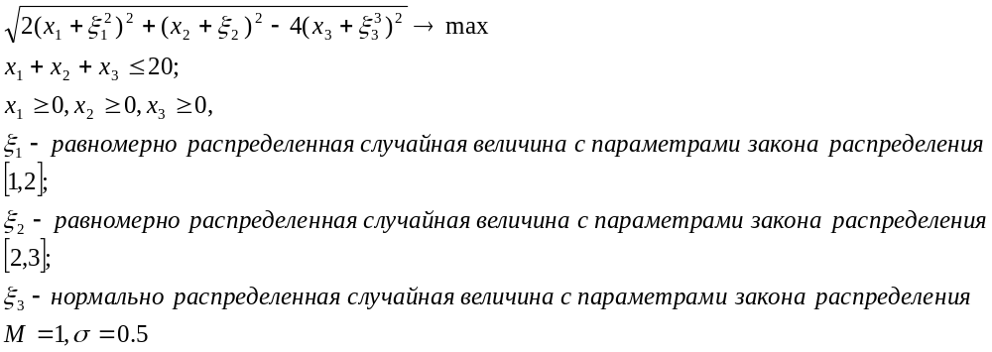
2)
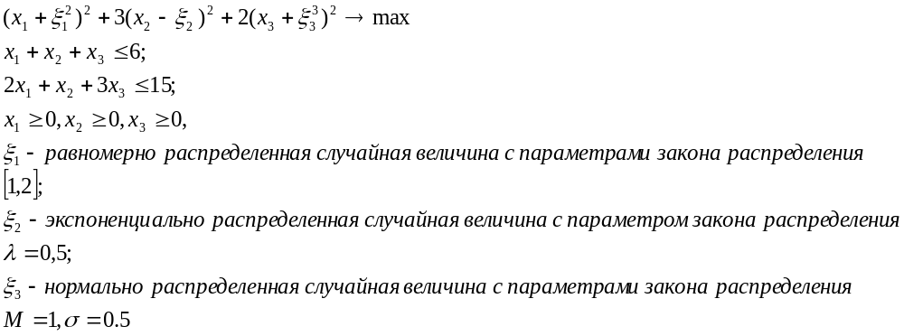3)
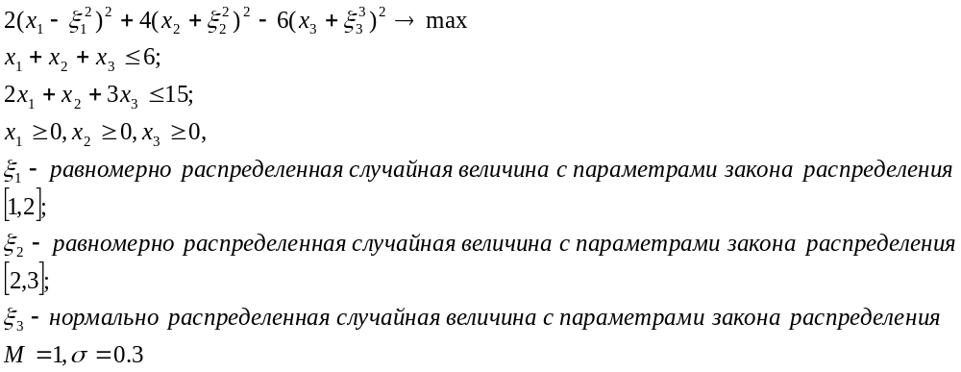4)
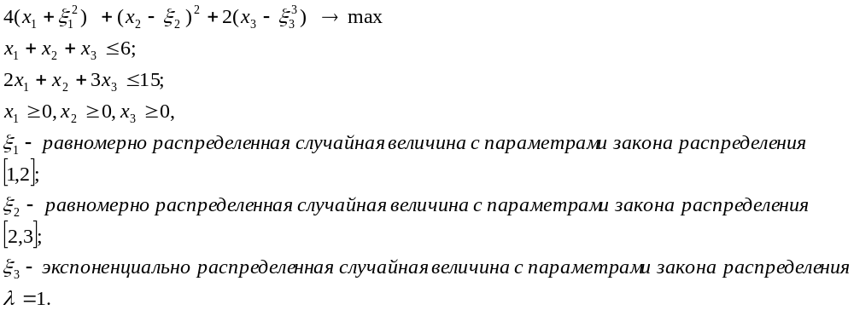
5)
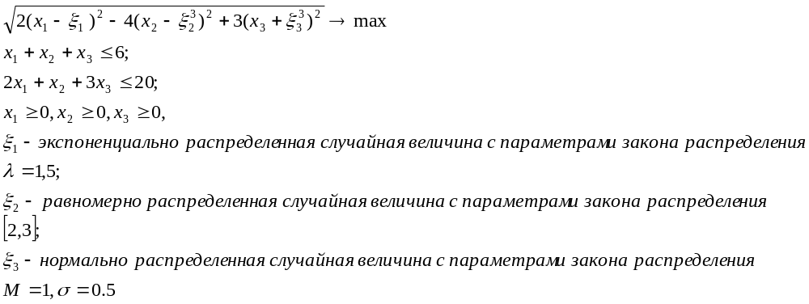6)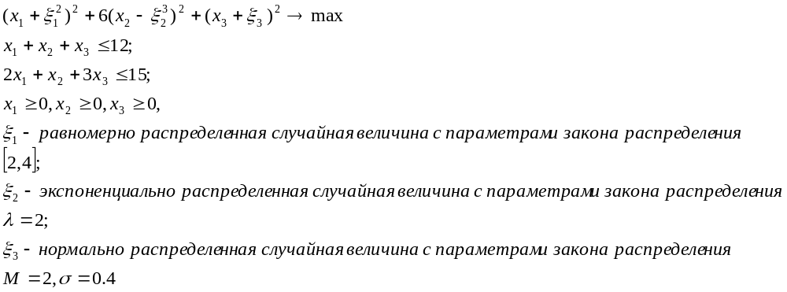
7) 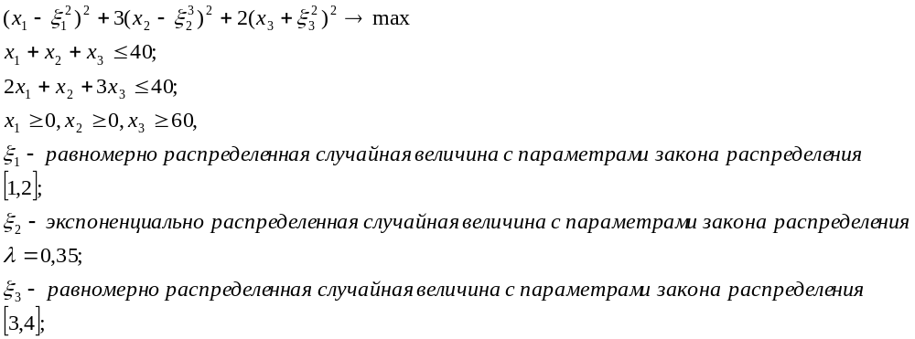
8)
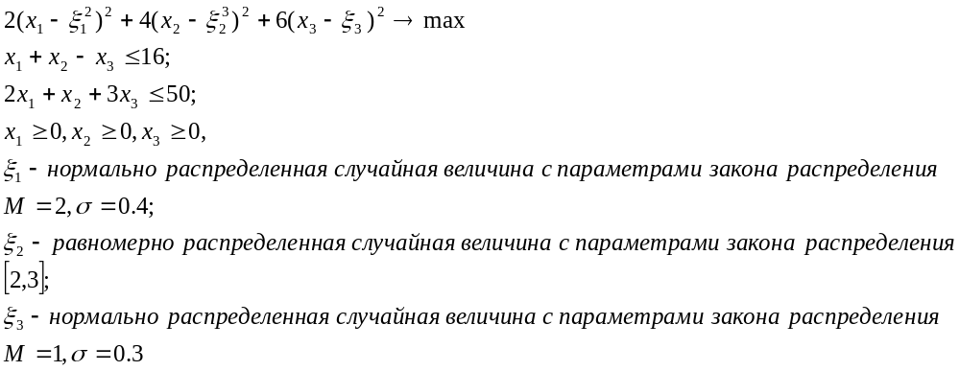9)
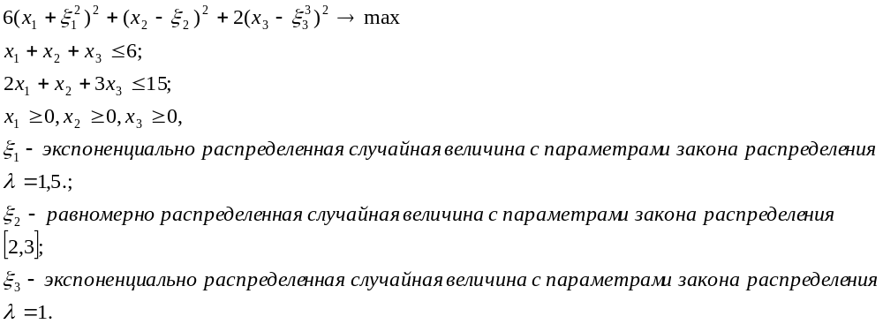10)
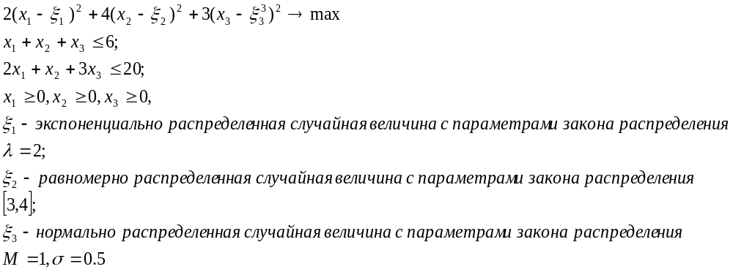
11)
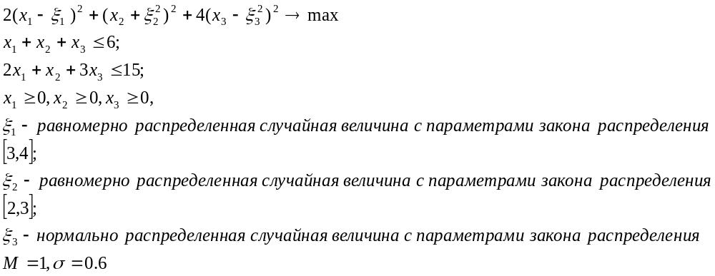
12)
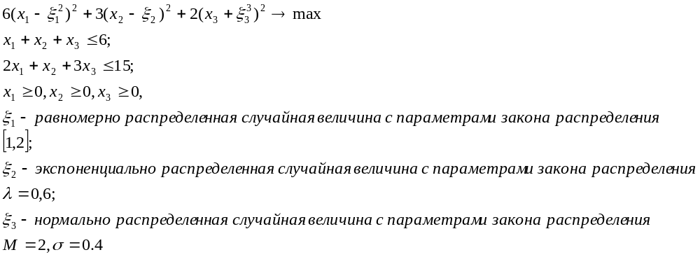13)
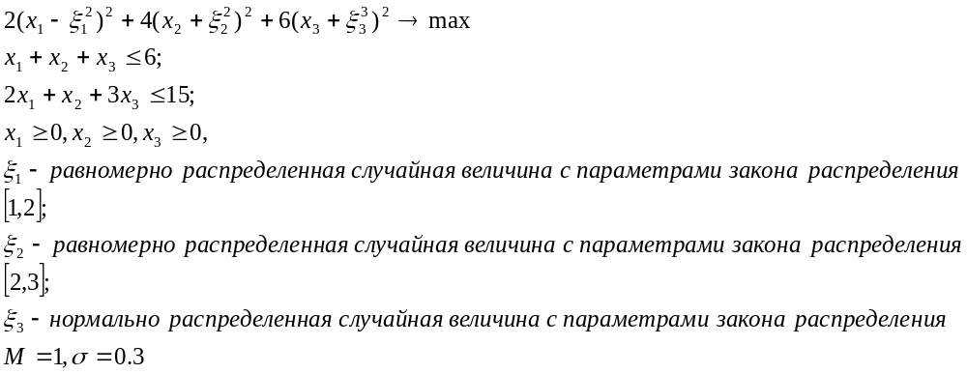14)
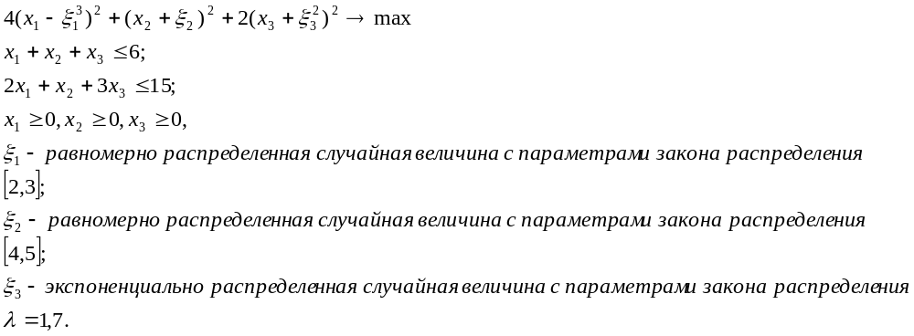
15)
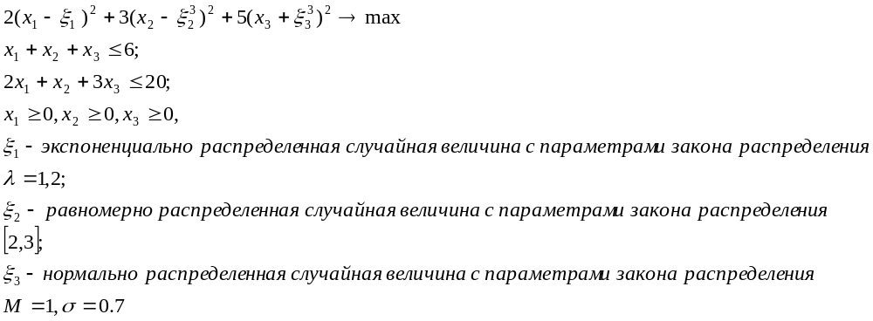16)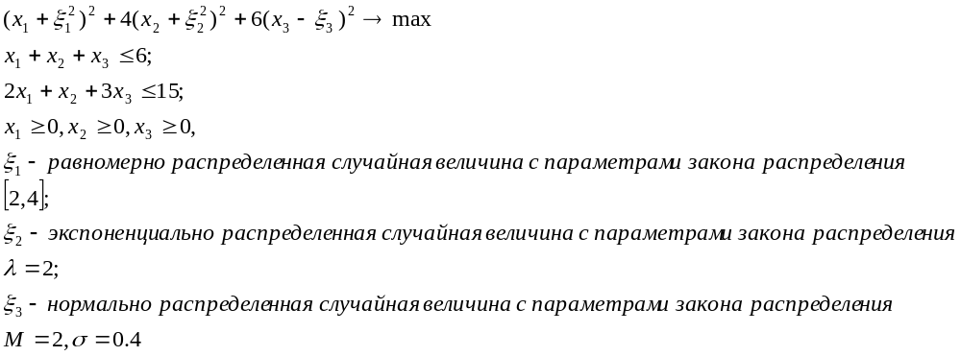 17)
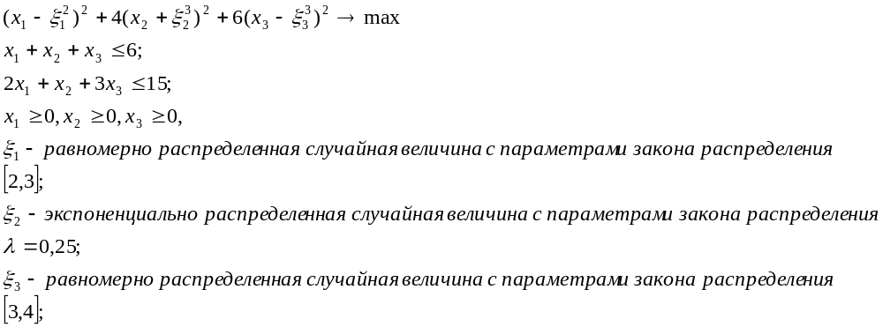
18) 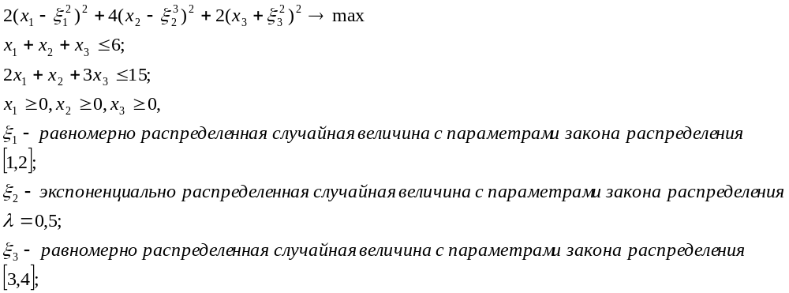19)
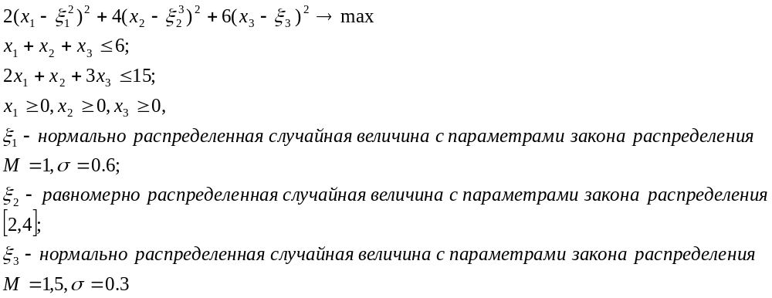

20)
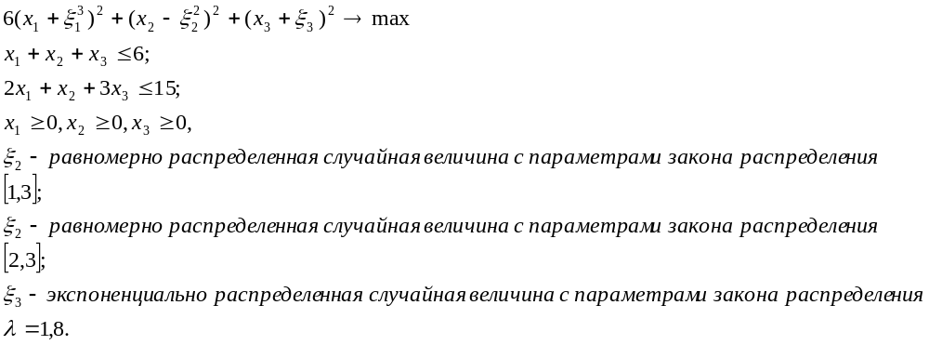21)
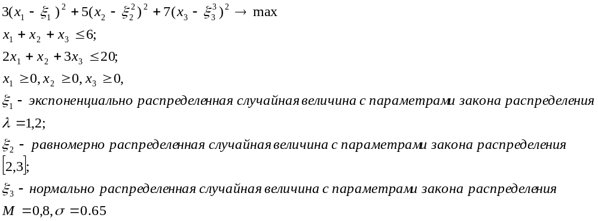

Содержание отчета о лабораторной работе

- Содержание решаемой задачи и результаты ее решения
- Полученный программный код
- Оценка затрат времени на решение задачи
- Выводы по результатам работы

